CONSTRUÇÃO DE SITUAÇÕES DE APRENDIZAGEM EM GEOMETRIA PLANA UTILIZANDO O SOFTWARE CABRI-GÉOMÈTRE: O DESLOCAMENTO NO AMBIENTE COMPUTACIONAL CABRI-GÉOMÈTRE

Luiz Márcio Santos Farias
Université de Montpellier II
Institut Universitaire de Formation des Maîtres

luiz.farias@montpellier.iufm.fr

Virginia Lúcia Nogueira Farias

Université Pière Mendes France

Virginia.Farias@bvra.etu.upmf-grenoble.fr
INTRODUÇÃO
Na escola primária, os trabalhos em geometria solicitados aos alunos consistem essencialmente na construção de figuras geométricas, utilizando papel e lápis, na qual a ênfase é dada à leitura de propriedades e descrição de figuras assim construídas. A passagem para o “collége” é acompanhada de mudanças brusca nas concepções dos alunos. Pois nessa nova fase, as propriedades geométricas de uma figura não devem ser somente lidas à partir de um desenho particular da figura geométrica. Essa última deve ser analisada visando as propriedades gerais da classe de figura que ela pertence. As propriedades de um desenho particular são vistas como hipóteses das características próprias da figura geométrica. De um lado o controle que um aluno deve ter sobre essas hipóteses para obter um conceito global da figura em estudo é a priori dificilmente realizado no ambiente papel/lápis, no qual os desenhos são vistos numa posição fixa e de forma isolada. De outro lado, as tecnologias contemporâneas de informação sugerem, aos profissionais de educação, diversos ambientes computacionais capazes de proporcionarem novas formas de aprendizagem. É o caso particular do ambiente Cabri-Géomètre II Plus. Nesse ambiente, o controle acima referido, passa a ser realizado pelo aluno de forma dinâmica, na medida em que o aluno pode visualizar as características e/ou propriedades da figura em todas direções possíveis em tempo real, a partir da manipulação direta de objetos de base através do mouse ou a partir das ferramentas próprias de animação automática disponíveis no referido ambiente. Essas, e entre outras possibilidades oferecidas pelo Cabri-Géomètre, podem conduzir os alunos à aquisição de conhecimentos nesse domínio de forma dinâmica. Esse ambiente parece, portanto, ser uma ferramenta adequada para o ensino e aprendizagem da geometria plana, em particular nas séries do ensino fundamental.
Algumas experiências nessa linha de pesquisa
De um lado, referindo-se ao ensino tradicional, diversas pesquisas assinalam que os sistemas de representação do conhecimento matemático tem caráter estático. Isto fica evidente ao analisar-mos os livros didáticos ou assistindo-se uma aula ‘clássica’. Este caráter estático muitas vezes dificulta a construção do significado, e o significante passa a ser um conjunto de símbolos e palavras ou desenhos a ser memorizado. Assim sendo, como enfatiza Kaput (1992), não deve ser surpreendente quando os alunos não conseguem transferir um conceito ou teorema para situação que não coincide com a prototípica registrada a partir da apresentação do livro ou do professor.

A instância física de um sistema de representação afeta substancialmente a construção de conceitos e teoremas. As novas tecnologias oferecem instâncias físicas em que a representação passa a ter um caráter dinâmico, e isto tem reflexos nos processos cognitivos, particularmente no que diz respeito as concretizações mentais. Um mesmo objeto matemático passa a ter representação mutável, diferentemente da representação estática das instâncias físicas tipo "lápis e papel" ou "giz e quadro-negro". O dinamismo é obtido através de manipulação direta sobre as representações que se apresentam na tela do computador. Por exemplo: em geometria são os elementos de um desenho que são manipuláveis; no estudo de funções são objetos manipuláveis que descrevem relação de crescimento/decrescimento entre as variáveis.

Um aspecto importante do pensamento matemático é a abstração da invariância. Para o seu reconhecimento e entendimento, nada é mais próprio que a variação. O dinamismo da representação destaca os invariantes. Nesse contexto Kaput (1992) sublinha :

"A transição continua entre estados intermediários é um recurso importante dos programas de representação dinâmicos, sob o ponto de vista cognitivo" (Op. Citado, p74.).

Podemos observar por exemplo que, após uma apresentação estática do conceito de altura de um triângulo os alunos registram que "a altura de um triângulo é sempre da base até a parte mais alta do mesmo [sem levar em consideração a propriedade de ortogonalidade] " ou "altura é a linha vertical que une a base lado do triângulo ao vértice oposto" (Gravina, 1996), mostrando a concretização mental inadequada dos alunos
De outro lado, as experiências já realizadas por diversos pesquisadores com alunos em laboratórios de informática mostram o quanto é importante, significativo, facilitador, motivador e entre outras razões cognitivas, a utilização positiva das ferramentas tecnológicas na aprendizagem dos alunos, particularmente em geometria. Retomando por exemplo a observação acima e considerando o ambiente computacional Cabri Géomètre, a problemática da altura de um triângulo pode torna-se evidente para o aluno, pois nesse ambiente um triângulo pode ser manipulado em conjunto das suas correspondentes alturas. Mantendo-se um dos lados fixo e fazendo-se o vértice oposto deste deslocar-se numa reta paralela ao referido lado, obtém-se uma família de triângulos e alturas (segmentos perpendiculares ao lado) em diversas posições, o que pode favorecer a concretização mental em harmonia com o conceito matemático de alturas de um triângulo.
O que torna interessante a consideração da geometria dinâmica, ao representar na tela do computador as situações geométricas devidamente construídas, é a facilidade de controlar o processo de elaboração e da aquisição de conhecimento em geometria. Pois, as propriedades das figuras geométricas em análise podem ser visualizadas em todas as dimensões e direções possíveis dos desenhos associados. Segundo Durval (1988):
O desenho possui a faculdade de organizar graficamente dados formais e também realça as relações de caráter seqüencial entre os elementos gráficos e evidencia suas propriedades (Op. Citado, p 57.)

O caráter seqüencial, no qual o autor se refere, é naturalmente presente nas propriedades de figuras geométricas, e portanto na literatura. Porém, o mesmo é praticamente inexplorado no ensino tradicional em geometria, em função das limitações próprias do ambiente papel/lápis como também do quadro negro. Nessa perspectiva, o professor pode fundamentar-se no saber matemático presente na literatura, usufruindo dos recursos tecnológicos, pois, o avanço tecnológico, tanto em software, quanto em hardware, proporciona aos profissionais da educação grande variedade de meios e recursos no sentido de auxiliá-los frequentemente em seus trabalhos didáticos em sala de aula. Isso mostra que um bom desenvolvimento do processo ensino-aprendizagem poderá ser alcançado através da exploração dos meios e dos recursos tecnológicos disponíveis. Segundo Valente(1993):
Os computadores podem ser usados para ensinar. A quantidade de programas educacionais e as diferentes modalidades de uso de computador mostram que esta tecnologia pode ser bastante útil no processo de ensino/aprendizado. E mais: para a implantação do computador na educação, são necessários quatro ingredientes: o computador, o software educativo, o professor capacitado para usar o computador como meio educacional e o aluno. O software é um ingrediente tão importante quanto os outros, pois, sem ele, o computador jamais poderia ser utilizado na educação (Op. citado, p 45).
No nosso caso, o software no qual se refere Valente, é o ambiente computacional o Cabri-Géomètre II plus, o qual apresentamos a seguir.
Cabri-Géomètre II Plus
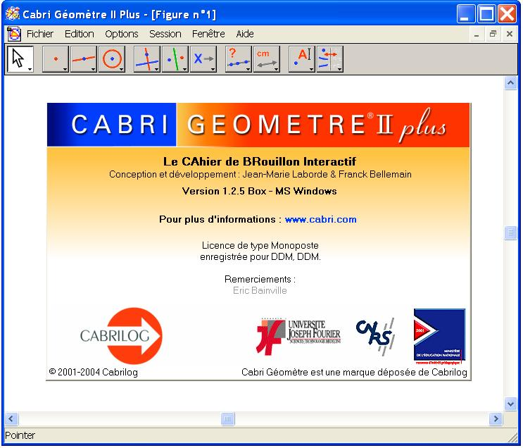
O Cabri-Géomètre II plus, (imagem ao lado), é um ambiente computacional com características de micromundo, destinado ao ensino e aprendizagem da Geometria Euclidiana Plana, desenvolvido por Jean-Marie Laborde e Franck Bellemain, no Laboratório Leibniz do Instituto de Informática e Matemática Aplicada de Grenoble (IMAG) – França, em colaboração com o Centro Nacional de Pesquisas Cientificas (CNRS) e Texas Instrumentos. Esse ambiente, vem previamente preparado com as ferramentas como lápis, borracha, compasso, régua entre outras, necessárias no tratamento de atividades relativas às construções geométricas no papel. Assim, ele permite a exploração do universo da geometria elementar e, apresenta uma interface de menus de construção em linguagem da geometria clássica. As figuras com ele construídas podem ser modificadas a partir do deslocamento de seus elementos de base, conservando as propriedades inicialmente atribuídas.
É um software aberto e interativo que permite ao aluno construir o seu próprio conhecimento. As várias possibilidades que ele oferece, quando bem exploradas no ensino, podem contribuir significativamente na aprendizagem dos alunos. Henriques (2001), referindo-se às possíveis contribuições que esse micromundo pode trazer no processo do ensino-aprendizagem da geometria, sublinha:
É de se notar que a visualização e a manipulação direta de objetos matemáticos em ambiente computacional é tarefa primordial, quando se pretende utilizar a tecnologia da informática no processo do ensino/aprendizagem. Nesse entendimento, vale destacar que uma das principais preocupações, quando da elaboração do software Cabri-Géomètre, foi de permitir aos alunos visualizar, na tela do computador, diferentes desenhos que correspondem à mesma descrição, isto é, pertencentes à mesma configuração ou classe, a partir da manipulação direta. Tal idéia permite aos alunos explorar propriedades de uma configuração geométrica. (Op. Citado, p.45)
O mesmo acrescenta:
O Cabri-Géomètre II é um [ambiente computacional] que permite construir e explorar de forma interativa os objetos do universo da Geometria Elementar em uma linguagem muito próxima à do universo “papel-e- lápis“. As figuras nele construídas podem ser deformadas a partir do deslocamento de seus elementos de base, conservando-se suas propriedades. Essa característica do Cabri II possibilita observar todos os “casos da figura“ possíveis para um mesmo conjunto de figuras com as mesmas propriedades. […].
Nesse contexto, entendemos que, os desenhos de figuras geométricos são feitos a partir das propriedades que os definem. Mas não é só isto que este ambiente nos oferece, como lhe sublinha o autor, através de deslocamentos aplicados aos elementos que compõe o desenho, este se transforma, conservando as relações geométricas que caracterizam a figura geométrica. Assim, para um dado objeto é associada uma coleção de “desenhos em movimento”, e as características invariantes que aí aparecem correspondem as propriedades geométricas do objeto.
Do ponto de vista de construção de conhecimento, este ambiente pode significar muito. Pois, se a partir do deslocamento de objetos de base, o desenho não corresponde ao que queremos, então duas possibilidades podem ocorrer :
- ou o objeto foi mal construído, isto é, as propriedades que o caracterizam não foram corretamente utilizadas.
- ou a nossa imagem visual do objeto é que não é adequada, isto é, a construção foi feita corretamente, mas nossa percepção é errônea.
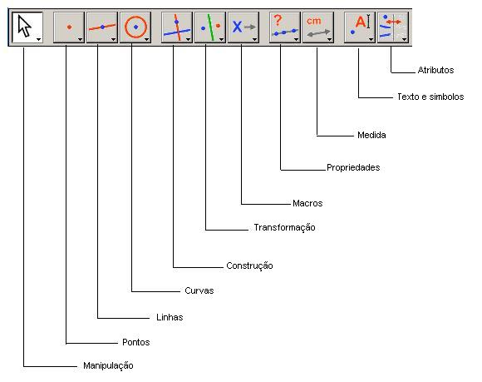
Em qualquer um dos casos, o recurso do “desenho em movimento” leva ao ajuste da nossa concepção e visualização do objeto. Nesse contexto, as configurações clássicas passam a ter múltiplos aspectos visuais, e com isto passam a ser identificadas em situações não prototípicas. Os “desenhos em movimento” criam naturalmente um ambiente de investigação; os invariantes se destacam e isto influencia na aquisição de novos conhecimentos em função da : (1) presença da interface dinâmica e interativa (‘desenhos em movimento’ e que podem ser automatizados através do recurso de ‘botões’); (2) múltiplas representações (trabalho com geométria sintética e um pouco de analítica); (3) captura de procedimentos (existência de comandos que permitem o acesso a história da construção e, de comandos para criação de macros)…
A figura anterior mostra a barra de ferramentas do Cabri-Géomètre, e os nomes das diferentes caixas de ferramentas. Assim, cada caixa disponibiliza ao aluno as ferramentas necessárias no tratamento de problemas. Vale salientar que sendo um ambiente aberto, é possível restringir ou construir novas ferramentas que não estão disponíveis nas referidas caixas. Além disso, podemos excluir as que já existem para que as mesmas possam ser construídas pelos próprios alunos.
Problemática e justificativa
Considerando as características de micromundo de geometria dinâmica Cabri-géomètre, construído com a idéia de conduzir o utilizador na descoberta de conhecimentos geométricos e uma melhor construção desses conhecimentos. Podemos observar que o dinamismo do Cabri-géomètre permite a passagem da representação de uma construção geométrica, um desenho estático, à várias representações da mesma figura geométrica, nesse sentido o deslocamento permite por conseguinte passar do desenho à figura.
Segundo uma definição dada por Laborde e Capponi (1994):
"A figura geométrica é o objeto geométrico descrito pelo texto que o define, uma ideia, uma criação do espírito enquanto que o desenho é uma representação (...) O desenho pode ser considerado como um significado de um referencial teórico (...). A figura geométrica consiste aparentemente num referencial dado à todos os desenhos, ela então é definida como o conjunto dos casais formados por dois termos, o primeiro termo sendo o referente; o segundo termo sendo um dos desenhos que o representa; o segundo termo é tomado no universo de todos os desenhos possíveis do referentes." [tradução dos autores]

A diferença entre desenho e figura em geometria não é clara nem para os professores nem para os alunos que supõe-se serem conhecedores dessa diferença. O professor quando observa um desenho vê apenas a figura geométrica - o objeto representado. O aluno, em contrapartida, considerando que não tem os mesmos conhecimentos que o professor, permanece no desenho.
O desenho enquanto um representante de uma figura geométrica pode desempenhar o papel de um redutor e/ou produtor. Como representante de uma figura geométrica, ele pode não ser interpretado corretamente e as propriedades geométricas podem se perder nessa interpretação. Da mesma maneira que um desenho pode fornecer informações que são falsas.

Para que se possa ler as propriedades teóricas às quais se interessa interpretar a informação levada pelo desenho, é necessário ter os conhecimentos suficientes para poder ver o que se procura. É por isso que cada leitor, de acordo com a sua percepção, dará a sua própria interpretação, seu significado, à um mesmo desenho.
Um dos objetivos do colégio é o de ensinar aos alunos fazerem uma demonstração matemática. O conceito de demonstração matemática em geometria está ligado ao fato de poder encontrar um objeto geométrico que tem certas propriedades a partir de um desenho dado.

O Cabri-géomètre permite conservar as propriedades geométricas primitivas do desenho através da manipulação direta, o que quer dizer que quando desloca-se um elemento, a figura vai deformar-se guardando apenas as propriedades geométricas do traçado. O que permite invalidar os traçados que são feitos ao descuido, ou seja, sem considerar as regras da geometria, e de validar uma figura quando esta foi construída a partir de primitivas geométricas.

Assim, o "software" obriga o utilizador a lançar mão dos seus conhecimentos matemáticos para poder construir uma figura que oposer-se-á ao deslocamento. O deslocamento permite igualmente em uma construção geométrica, que o utilizador possa se dar conta - distinguir as "verdadeiras" propriedades da figura e as "falsas" propriedades, ou seja, aquelas que são aparentes no desenho estático e são invalidadas graças ao deslocamento. Uma construção de um objeto é válida, ou correta, se e apenas se, ela se opõe ao teste do deslocamento, ou seja se essa construção não for deformada pelo deslocamento. A validação não depende das aparências físicas de um desenho.

Na escola primária, os alunos trabalham em geometria sobre o desenho, a passagem para do colégio é acompanhada por uma mudança na interpretação que espera-se que os alunos possam fazer. As propriedades geométricas da figura não devem mais ser perceptivelmente lidas sobre um desenho específico mas igualmente estabelecidas como hipóteses ou deduzidas a partir dos dados do problema quando for o caso.
O deslocamento em Cabri-géomètre deve permitir aos alunos visualizar as propriedades geométricas que são as da figura (as hipóteses e as propriedades que podem ser deduzidas) das propriedades que são específicas de um desenho particular. As primeiras são conservadas ao curso do deslocamento enquanto as segundas não. Nesse contexto escolhemos o Cabri-géomètre como software para ser utilizado na nossa pesquisa pelo fato desta ter sido iniciada no laboratório LEIBNIZ no âmbito do projecto MAGI da equipe IAM que se interessa ao ensino e a aprendizagem da geometria com auxílio da informática na articulação entre escola primária e colégio. Trabalhando com o Cabri-géomètre, que foi concebido para ser utilizado principalmente no ensino fundamental e médio.
Grande parte das pesquisas em Geometria Dinâmica, tem se preocupado basicamente em desenvolver suas invetigações em torno de temas do ensino superior através da abordagem de sua repercussão na prática docente do professor que se encontra atuando neste nível de ensino. Entretanto, torna-se importante acentuar a relevância das pesquisas voltadas para o ensino fundamental, pois desta forma poderemos buscar uma articulação mais uniforme e uma atenção maior para os resultados de pesquisas oriundos de todos os níveis de ensino.
A escassez de pesquisas no nivel dp ensino fundamental, repercute na pouca quantidade de métodos ou estratégias por parte do professor para ensinar a matemática com auxílio do computador e é uma das razões que muitas vezes o intimida para desafiar a tecnologia de “softwares” educativos, mesmo reconhecendo que essa tecnologia é uma realidade, não só na educação, mas praticamente em todos os setores da sociedade. Uma questão central hoje, diz respeito à informatização cada vez mais crescente dos serviços oferecidos à população. Algumas escolas também estão sendo equipadas com computadores. É fundamental que os professores compreendam que a utilização de recursos tecnológicos é necessária e irreversível, no atual contexto em que seu aluno está inserido e que o computador não irá substituí-lo, mas auxiliá-lo em suas tarefas de mediador e formador de cidadãos historicamente situados. É importante lembrar que as novas tecnologias estão cada vez mais acessíveis ao homem. Portanto, é necessário que o aluno acompanhe sua evolução e que esteja preparado para utilizar as novas informações tecnológicas de uma forma crítica para melhor compreender, interpretar e transformar a realidade.
No que concerne ao nosso trabalho a utilização destas tecnologias aparece como especto relevante no processo ensino aprendizagem da geometria através do cabri-géomètre Como sublinha Soury-Lavergne (2004), o deslocamento em Cabri Géomètre deve permitir visualizar de maneira diferente as propriedades geométricas que são da figura (as hipóteses e as propriedades que se deduzem) das que estão associadas a um desenho específico. As propriedades geométricas da figura são conservadas durante o deslocamento e as propriedades geométricas de um desenho específico não. Cabri Géomètre, parece por conseguinte, ser um instrumento completamente relevante para ser utilizado pelos alunos desde o começo da aprendizagem do raciocínio dedutivo, considerando o deslocamento como meio de distinguir o estatuto das propriedades observadas pelo aluno.

Objetivo
Essa comunicação baseia-se na informática na Educação Matemática nas séries finais do ensino fundamental e no ensino médio, que tem como um dos objetivos especificar uma metodologia para o ensino e a aprendizagem da Matemática em ambiente computacional. Neste contexto, traçaremos como objetivo geral:
Apresentar como o ambiente computacional Cabri-Géomètre II Plus pode ser utilizado na construção de situações de aprendizagem utilizando o deslocamento deste sotware em torno das propriedades primitivas dos objetos geométricos clássicos (quadriláteros, triângulos, círculos, etc.) e o estudo das relações entre tais propriedades. Mas particularmente,o onosso objetivo é apresentar uma analise da utilização do deslocamento no software Cabri-gémètrique II Plus, quando esse deslocamento é utilizado como um intrumento capaz de promover mudanças significativas no processo de ensino e aprendizagem da Geometria com auxilio das novas tecnologias na Educação.
Assim, buscaremos, apresentar as possíveis contribuições ou mudanças que essa utilização pode trazer para o processo de ensino e de aprendizagem da geometria plana nas séries anteriormente citadas, sabendo-se que, nestas séries de ensino que se inicia a construção do raciocínio dedutivo.
Nesse horizonte a nossa ambição maior com essa comunicação, é de contribuir com o processo de ensino-aprendizagem da geometria no ensino fundamental e médio, proporcionando aos alunos e professores, respectivamente, alternativas na aquisição de conhecimentos e nas práticas pedagógicas, com o auxílio do ambiente computacional, em particular Cabri-géomètre II Plus.

Metodologia
Durante o ano escolar, os alunos de duas classes do sixième de dois colégios franceses utilizaram Cabri-géomètre durante as aulas de matemática. O nosso objetivo com essa utilização era ajudar aos alunos à estruturarem de maneira mais sólida os conhecimentos geométricos que eles possuíam, e introduzir à diferença entre figura e desenho e a noção de demonstração em matemática. Sendo assim, durante essa fase o Cabri foi utilizado com tais objetivos além de fazer com que os alunos aprendessem a utilizar as primitivas desses softwere bem como o deslocamento.
Na fase seguinte o deslocamento foi utilizado para esclarecer as invariantes de uma figura e estabelecer conjecturas, assim que para invalidar uma falsa conjectura que pode resultar de uma má interpretação de um desenho estático.
O cenário global utilisado na analise foi constituido por um conjunto de oito sessões durante as aulas nas quais os alunos utilizaram Cabri.
O Cabri Junior, especial para sixième, como mostra a figura abaixo, foi elaborado com
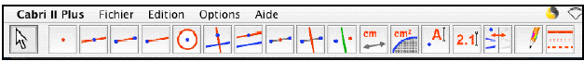
o objetivo de utilizar uma nova barra de ferramentas contendo apenas os elementos que consideramos necessarios para as nossas atividades, em lugar de utilizarmos a barra de ferrramentas tradicional do Cabri, que aparece em seguida. Pensando que o fato de fazermos os alunos trabalharem com uma barra de ferramentas apresentando uma quantidade restrita de ferramentas em relação a barra de ferramentas tradicional, 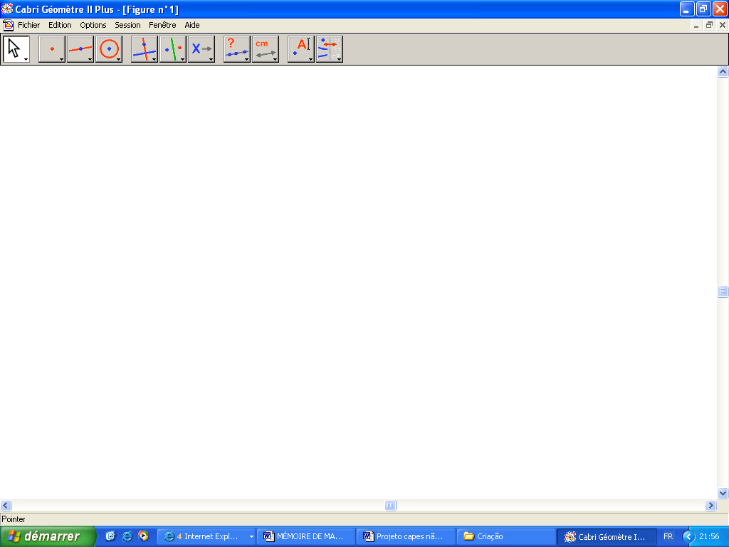
contrubuiria no nosso trabalho evitando uma utilização desnecessária do vasto número de ferramentas que essa barra de ferramentas oferece.
Durante as referidas sessões, diferentes funções da deslocamento foram mostradas e solicitadas aos alunos. Solicitamos para que o aluno deslocasse um ponto, quer seja por um deslocamento direto, apanhando o ponto e deslocando-o diretamente, quer seja a partir de uma relação de dependência, na qual o deslocamento de um ponto esta vinculado à outros elementos, isto é o ponto poderà ou não ser deslocado. Foi também solicitado aos alunos que ao deslocarem que observassem o que estava se passando, bem como deslocar para validar e invalidar uma figura a partir de certas propriedades dadas por um enunciado.

Contudo, a apropriação do deslocamento solicita um pouco mais de tempo desde o início da sua utilização até que os alunos compreendam realmente o seu significado. Sendo assim,antes de pensar em utilizar o deslocamento durante uma sessão, os alunos vão pensar em fazer outras coisas. Por isso fez-se necessário investir no significado do deslocamento, para que os alunos passassem em seguida à utilizá-lo. Por exemplo, durante uma sessão, os alunos receberam uma folha de papel com um enunciado e uma figura desenhada à mão livre, esta apresentava sinais que representanvam a perpendicularidade e a igualdade dos comprimentos entre os segmentos, além de duas perguntas como podemos ver abaixo.

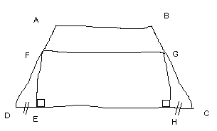
ABCD é um trapézio
- Os pontos pontos E e H pertencem ao lado CD
- Segmento DE = Segmento HC
- O F é o ponto de intersecção entre o lado AD e a reta perpendicular a CD passando por E
- O G é o ponto de intersecção entre o lado BC e a reta perpendicular a CD passando por H

1 – O segmento EF é paralelo ao segmento HG?
2 – O segmento DC é paralelo ao segmento FG?

Em seguida, como mostramos abaixo, apresentamos três trapézios construídos no Cabri e propomos aos alunos de escolherem entre eles aquele que corresponde ao enunciado da figura desenhada à mão livre.
Figura azul Figura amarela Figura vermelha
Logo que duas destas figuras fossem eliminada os alunos deveriam retomar a folha que foi fornecida inicialmente e responder as duas questões.
Os pontos E e H nas três figuras eram fixos. Na figura azul, a perpendicularidade dos segmentos EF e HG ao segmento DC foi respeitada na construção da figura, mas não a igualdade entre os valores das distâncias dos segmentos DE e HC. O deslocamento do ponto D e do ponto C permite constatar este fato, pois ao deslocar-se o ponto D ou o ponto C os segmentos DE e HC não restam da mesma medida o que consequentemente invalida esta figura. Na figura amarela os segmentos DE e HC possuíam a mesma medida, mas ao deslocar os pontos F, A, B e G constata-se que os segmentos EF e HG não permanecem perpendiculares ao segmento DC. Por conseguinte a figura vermelha é a figura procurada e permitirá responder às questões que foram feitas inicialmente, pois os segmentos EF e HG são perpendiculares ao segmento DC o que permite constatar o paralelismo entre os segmentos EF e HG que responde a questão 1, porém os segmentos FG e DC não são necessariamente paralelos, e a constatação deste fato pode ser feita deslocando-se os pontos F e G da figura, o que responde à questão 2.
Durante uma das sessões o professor organizou uma discussão para fazer uma recapitulação sobre como invalidar as figuras que não apresentavam as propriedades procuradas considerando o fato de que quando se faz o deslocamento de uma figura, deve-se ter um objetivo, deve-se saber o que se procura, o que deseja-se deslocar e o que se quer observa. Analisando alguns epsódios desta discussão:

Professor: “Quando você segura qual ponto?" o que se move? (...)”
Aluno 1: “O F”
Professor: “O F e o que é que você percebe?”
Aluno 1: “Os centímetros”
Professor: “Você observa os centímetros, os tamanhos! Você observa o tamanho entre D e E e entre H e C”

Um outro aluno:
Professor: “O que você segura para fazer mover sua figura?”
Aluno 2: “O ponto A ou B ou C ou D ou E ou F ou G ou H!”
Professor: “Bem, quando você segura o ponto F ou o ponto G, o que você observa?”
Aluno 2: “ Bom o. Os segmentos DE e HC”
Podemos perceber que os alunos apresentam dificuldades na constatação e utilização das propriedades geométricas da questão.
Em uma segunda sessão de nossa experiência, criamos uma situação de formulação a fim de observar se os alunos aprenderam utilizar a deslocamento para invalidar um desenho.
Os objetivos desta experimentação eram de observar se os alunos antecipariam a utilização do deslocamento numa situação de formulação, de observar como esses alunos utilizavam o deslocamento, o que eles observavam ao utilizarem o deslocamento, como interpretavam e se essa interpretação ajudava a exclarecer uma questão ou um enunciado.
Em cada uma das classes, os alunos iam começar a trabalhar com os quadriláteros. E pensamos que esta experimentação, ou seja essa nova fase das oito sequências, seria uma boa maneira de introduzir as propriedades dos quadriláteros formalmente. Para isto, partimos de duas construções apresentadas numa configuração específica: um “cervo-volante” que “foi posto em posição” de losango e um trapézio retangular, posto em posição de retângulo. As duas figuras foram construídas para funcionar da mesma maneira, elas não deveriam apresentar entre eles uma grande diferença aos olhos dos alunos que trabalham sobre uma figura ou sobre a outra. O falso losângulo, que era realmente um “cervo-volante”, foi construído da seguinte maneira: traçamos o segmento BD, o ponto médio M do segmento BD, em seguida traçamos a mediatriz do segmento BD onde traçamos aleatoriamente os pontos A e C fazendo com que ABCD seja um quadrilátero convexo. Os pontos A e C foram traçados de forma que AB=BC=CD=AD, e perguntamos se o desenho representado era verdadeiramente um losângulo.
O falso retângulofoi construido da seguinte maneira: traçamos o segmento AB, em seguida a reta d₁ perpendicular ao segmento AB passando pelo ponto A, depois traçamos a reta d₂ perpendicular ao segmento AB passando pelo ponto B. Em seguida traçamos dois pontos quaisquer, C pertencente a reta d₁ e D pertencente a reta d₂, ambos do mesmo lado em relação ao segmento AB, de maneira que ABCD seja um quadrilátero convexo. Depois colocamos os segmentos AB e CD na posição que ficassem com a mesma medida, fizemos o mesmo com os segmentos AD e BC.
Perguntamos para os alunos se o desenho representado era realmente um retângulo. Cada classe foi dividida em binômios e cada binômio de uma mesma classe estava associado à um outro bonômio nesta mesma classe. Passando a formar assim dois pares de binômios, um binômio emissor e um binômio receptor em situação de comunicação. Fornecemos ao binômio emissor um enunciado com a imagem de uma figura no Cabri e uma pergunta que esse binômio deveria responder sem manipular o Cabri. Entretanto o binômio emissor deveria fazer perguntas para o binômio receptor, através de uma ficha, cuja as respostas lhe permitiriam responder a pergunta que inicialmente lhe fora feita. O binômio receptor deveria manipular a figura no Cabri para poder responder às perguntas que lhe foram feitas pelo binômio emissor. O binômio emissor após ter recebido as respostas do binômio receptor, devia responder à pergunta inicial. As duas figuras foram propostas para que cada binómio podesse desempenhar os dois papéis, ou seja ora atuar como emissor, ora atuar como receptor. Então utilizando uma das figuras o binômio desempenharia o papel de emissores e utilizando a outra figura desempenharia o papel receptor. Desta maneira, no momento de responder a pergunta inicial, cada binômio tinha apenas as respostas obtidas pelo seu binômio associado.
FICHA DOS BINÔMIOS

Nesta ficha aparece um desenho feito no Cabri.
Os seus colegas, pertencentes ao binômio ao qual o seu binômio está associado, possuem este mesmo desenho no Cabri, no computador que eles estão utilizando.

Será que o desenho acima é um losângulo ?
Para saber vocês podem fazer perguntas para o binômio ao qual o seu binômio esta associado. Mas atenção, pois vocês não podem utilisar o nome losângulo !

Será que o desenho acima é um losângulo ?
Explique a sua resposta :

Nomes dos alunos – QUESTÕES Nomes dos alunos – RESPOSTAS
_____________________________ ______________________________
_____________________________ ______________________________
QUESTÃO 1

RESPOSTA

QUESTÃO 2

RESPOSTA

QUESTÃO 3

RESPOSTA

QUESTÃO 4

RESPOSTA

COMENTÁRIOS:
QUADRO TEÓRICO
Como fundamentos teóricos, apoiamo-nos em algumas abordagens da Didática da Matemática francesa. A teoria de situções didáticas proposta por Brousseau(1986), com o intuíto de organisar e analisar os diferentes comportamentos dos alunos diante de situações problemas. Na literatura relativa ao estudo das propriedades geométrica das figuras clássicas, sem desconsiderar os efeitos da Transposição Informática, que para serem melhor compreendidos nos foi necessário recorrer a transposição Didática proposta por Yves Chevalard(1991). Nos baseamos também na abordagem cognitiva dos instrumentos contemporâneos segundo Rabardel(1995), bem com na problemática desenho-figura desenvolvida por Laborde(1994) e Capponi(1994). Descreveremos resumidamente as abordagens que julgamos mais interessantes para este artigo.
A teoria da instrumentação surgiu de trabalhos em ergonomia cognitiva, e concerne a aprendizagem do uso de ferramentas tecnológicas. O ponto de partida é a idéia de que uma ferramenta não é automaticamente um instrumento eficaz e prático. Nesse contexto Rabardel (1995), propôs essa teoria como uma abordagem para modelização didática, onde essencialmente ele faz a distinção entre ferramenta (artefato) e instrumento. Artefato é um dispositivo material utilizado como meio de ação. Um instrumento é construído pelo sujeito ao longo de um processo no qual um artefato transforma-se progressivamente em instrumento. Essa gênese, é um processo complexo aliado às características do artefato - suas potencialidades e suas limitações, e às atividades do sujeito - seus conhecimentos, suas experiências anteriores e suas habilidades. Um martelo, por exemplo, é um objeto sem significado, salvo quando tem-se algo para martelar, transformando-o assim num instrumento útil. Essa idéia se aplica também para qualquer outro objeto como o computador ou um software ( Cabri-Géomètre II Plus). Nesse âmbito, o sujeito deve desenvolver competências para identificar problemas dos quais um dado instrumento é apropriado e, em seguida executá-los por meio desse instrumento. Essa execução demanda ao sujeito desenvolver sob forma de esquemas de utilização, que podem ser repartidas em três categorias:
- esquemas de uso - Correspondentes as atividades relativas a gestão das características e propriedades particulares do artefato;
- esquemas de ação instrumentada - Correspondentes às atividades para as quais o artefato é um meio de realização.;
- esquemas de atividades coletivas instrumentadas - Correspondentes a utilização simultânea ou conjunta de um instrumento num contexto de atividades respectivamente compartilhadas ou coletivas.
Para análise das atividades instrumentadas Rabardel(1995) e Vérillon (1996), propõem o modelo SAI (representado abaixo) evidenciando a multiplicidade de interações entre os elementos essenciais na aprendizagem. Onde, além da interação usual, sujeito-objeto [S-O] , outras interações são consideradas, como as interações entre: o sujeito e o instrumento [S-i]; o instrumento e o objeto [i-O]; o sujeito e o objeto mediadas pelo instrumento [S(i)-O]. Esse sistema por sua vez é inserido num ambiente constituído pelo conjunto de condições (limitações, facilidades, etc.) que intervém nas atividades.
Rabardel (1995),propos um modelo que distingue instrumentação e instrumentalização. Nessa distinção Vérillon (1996), nos explica que a instrumentação consiste na elaboração da relação [S-i]: o sujeito deve construir os esquemas, os procedimentos, as operações necessárias para a implementação do artefato. Ele pode, por exemplo, considerar nessa relação [S-i] situações construídas em outros contextos com outros artefatos ou, ao contrário, construir novas relações de maneira a explorá-las ou elaborá-las por imitação. A instrumentalização se interessa, pela construção das relações [i-O]. O sujeito atribui ao instrumento uma possibilidade de agir sobre o objeto e constrói as propriedades funcionais que permitem a atualização desta possibilidade de ação. Esta ação pode eventualmente ser diferente daquela prevista inicialmente pelo autor do artefato. Suponhamos que o objeto do qual se referem Rabardel e Vérillon seja um objeto matemático, como propriedades primitivas de objetos geométricos clássicos, que o sujeito S seja um estudante da “école-premaire” ou “collège” de uma instituição do ensino na França, e i um software, como o Cabri-Géomètre II Plus: a modelização por instrumentação e instrumentalização descreve a forma pelo qual o instrumento influi por mediação na construção da relação [S-O] . Esta relação então notada [S(i)-O] aparecerá em todas as situações onde Cabri-Géomètre II Plus estará disponível. É notável que a gênese instrumental que se referem Rabardel e Verillon, é presente nas atividades desenvolvidas por cada indivíduo, na construção e aquisição de conhecimento individual ou coletivo. A evolução dessa construção não depende das interações mantidas pelo sujeito com o objeto em função do(s) instrumento(s) construído(s). Dessa forma, quando Rabardel (1995), nos diz que artefato é um dispositivo material utilizado como meio de ação e, um instrumento como algo construido pelo indivíduo ao longo de um processo de gênese instrumental, acreditamos que essa construção é um produto da instituição no qual esse indivíduo é sujeito.
O deslocamento do Cabri-géomètre como um instrumento, como já mencionamos, o Cabri é um artefato de geometria dinâmica cujo deslocamento é uma parte essencial. Nessa direção Rabardel sinalisa que os instrumentos devem ser estudados em relação à uma atividade e, é a atividade instrumentada que deve ser observada rigorosamente, pois é a partir desta observação que vários instrumentos podem ser construídos.

Sendo o deslocamento uma fração do Cabri-géomètre, o sujeito pode construir vários instrumentos a partir do deslocamento, os quais serão elaborados em função dos tipos de atividades realizadas, sendo assim o deslocamento pode ser utilizado em diferentes tipos de atividades. Por exemplo, para procurar invariantes de uma figura, para validar ou invalidar uma figura conhecendo as propriedades da figura que são fornecidas ou de um desenho apresentado em uma "boa" posição. Certamente que o deslocamento pode ser utilizado para outros fins, os quais variam de acordo com as necessidades do utilizador, permitindo com isso a contrução de outros instrumentos.

Graças ao deslocamento, pode-se partir da construção de um desenho qualquer no Cabri, explorar as propriedades que são verdadeiramente constituintes da figura, uma vez que um desenho construído no Cabri pode ser colocado em uma posição na qual pareça apresentar as propriedades geométricas específicas para aquela figura.

O deslocamento pode também ser utilizado no sentido contrário ao apresentado anteriormente, ele pode ser utilizado para deslocar certos objetos de uma figura à procura de certas características, como por exemplo retas que sejam paralelas, retas que sejam perpendiculars, ângulos de uma certa medida, angulos com o mesmo comprimento, assim como se pode verificar certas propriedades.
Essas tarefas que utilizam o deslocamento com o objetivo de validar ou invalidar uma figura no Cabri considerando as propriedades dadas por um texto ou um enunciado, podem ser utilizadas como um instrumento na construção do conhecimento em geometria. Ou seja, utilisando o deslocamento na procura de propriedades geométricas específicas de uma figura, pode-se então decidir-se validar ou invalidar uma construção.

A utilização do deslocamento como um instrumento continua exigindo do utilizador do Cabri conhecimentos geométricos precisos. É necessário ter conhecimentos suficientes para poder reconhecer as propriedades geométricas da figura quando esta se desloca. O deslocamento permite encontrar as primitivas geométricas de uma figura e contém por conseguinte, intrinsecamente a idéia de propriedade válida subjacente à demonstração. Isso pode ser a causa das dificuldades de apropriação do deslocamento, especialmente dos alunos no início do colégio, que não possuem ainda esta noção. Para poder utilisar o deslocamento, é necessário não somente ter conhecimentos geométricos sobre o objeto representado e conhecimentos sobre o "software", mas também é necessário saber o que se quer observar. Do mesmo modo, após a construção de uma figura no Cabri, pode-se verificar graças ao deslocamento, se todas as propriedades que se quer atribuir à figura encontram-se presentes. Entre estas diferentes tarefas que implicam na utilização do deslocamento, escolhemos centrar-nos no aspecto da gênese do deslocamento e observar como essa génese instrumental se articula entre os alunos do sixième, pois é justamente nesse nível de aprendizagem que se inicia a construção do raciocínio dedutivo. Até uma certa etapa do ensino na “école-primaire”, o trabalho em geometria realizado pelos alunos é um trabalho sobre a figura: leitura das propriedades de uma figura, construção de figuras, descrição de figuras. A passagem para o “collège” é acompanhada de mudança, principalmente no que diz respeito as percepções dos alunos. No “collège” as propriedades geométricas da figura não devem mais ser apenas perceptivelmente lidas sobre um desenho específico, mas igualmente estabelecidas como hipóteses (os dados da figura) ou deduzidas hipóteses. Sendo assim, é importante analisarmos a problemática desenho-figura.

DESENVOLVIMENTO E ANÁLISES
Fizemos uma análise a priori das possíveis respostas que poderiam ser encontradas como respostas para as questões que foram propostas ao alunos, e uma análise posterior dos resultados dessas questões que foram fornecidos pelos alunos, as quais não serão apresentadas na sua íntegra, mas em alguns episódios que aparecerão na conclusão deste artigo.
Conclusão
A Geometria elementar é considerada um espaço adequado para experiências didáticas, sobretudo por sua importância no processo de aquisição do conhecimento ( Ferneda, 1993). Contudo verifica-se que esse espaço é pouco explorado, as dificuldades encontradas pelos alunos para trabalhar adequedamente com as propriedades geométricas das figuras clássicas são frequentemente encontradas, é o que podemos verificar: 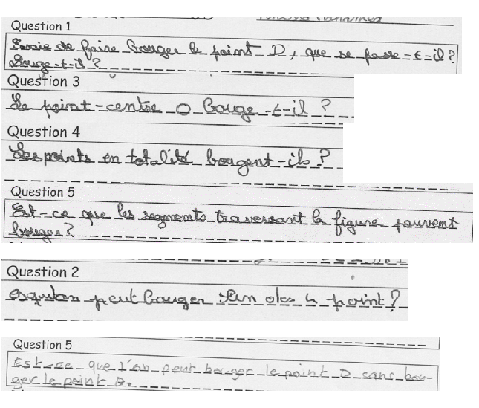
O deslocamento no Cabri-géomètre durante essa fase da experimentação foi apresentado para os alunos como um instrumento na validação e invalidação de propriedades geométricasde uma figura. Podemos constatar não apenas pela análise a priori, mas também através da análise dos resultados fornecidos pelos alunos, que essa utilização se evidencia tanto nas respostas quanto nas perguntas que foram feitas, como podemos constatar abaixo:
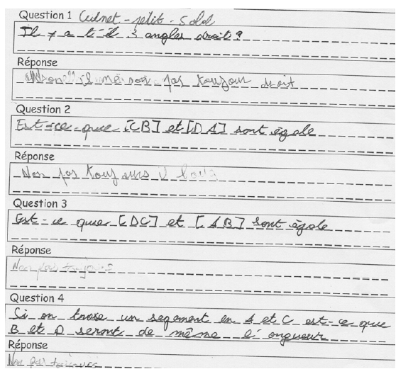
Recolhemos os dados de 34 binômios e escolhemos 26 entre esses para analisarmos. A partir da análise feita dos 26 binômios observando rigorosamente as folhas fornecidas à estes alunos e a manipulação da figura que eles fizeram no Cabri. A partir das quais podemos constatar que o deslocamento, de uma forma geral, é mobilizado pelos alunos nas suas ações no Cabri.
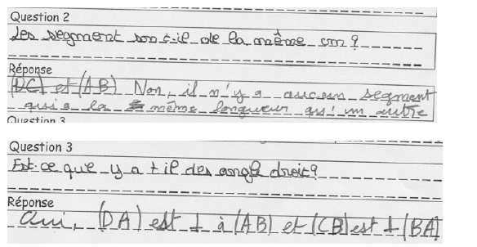

24 dos 26 binômios fizeram perguntas utilisando a palavra deslocamento. Em contrapartida, 21 dos 24 binômios utilizaram o deslocamento do Cabri da forma que foi previsto na análise a priori, ao explorarem a figura. Dos 21 alunos que utilizaram o deslocamento 4 anteciparam a sua utilização, pois eles utilizaram o deslocamento sem que o mesmo estivesse sido solicitado pelo binômio emissor. Por conseguinte, o efeito do deslocamento é considerado nas ações de quase todos os alunos. Os alunos deslocaram os pontos das figuras, observando o que acontecia com os demais elementos.
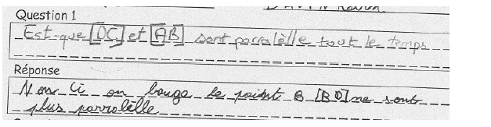

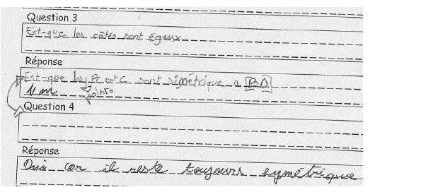
Contudo, 8 binômios não conseguiram utilizar o deslocamento eficazmente, nem conseguiram responder nem fazer quentões, por isso não utilizamos todos os dados recolhidos nas análises.
Graças a uma ferramenta do Cabri que registra passo-à-passo os trabalho feitos pelos alunos, podemos analisar precisamente o tipo de manipulação que foi feita pelo binômio durante a experimentação. Percebemos que os alunos que utilizaram o deslocamento o fizeram com uma compreenção no mínimo parcial da função daquele instrumento, mesmo quando a manipulação ocorreu tardivamente.
A utilização do deslocamento para validar ou invalidar uma construção conseguiu ser colocado em causa durante essas sequências, mas isso não significa dizer que estas sequências sejam suficientes nelas mesmas, principalmente se considerarmos as dificuldades que foram apresentadas pelos alunos durante todo o seu desenvolvimento. Portanto outros trabalhos visando ajudar no processo de instrumentalização do deslocamento podem comtribuir para promover avanços nesse caminho.

Bibliografia

ARTIGUE, M. Ingénnierie didactique. Recherches en Didactique de Mathematiques. França, v. 9, nº 3, p. 245-308, 1988.
BALLACHEFF, N. Contribuition de la didactique et de l’épistémologique aux recherches en EIAO. Actes des 13ème journnées Francophones sur I’Informatique, Formation Intelligemment A. Ordinateur, Genève, pages 9-38, 1991.
BELLEMAIN, F. Conception, realisation et experimentation d’un logiciel d’aide à l’enseignement lors de l’utilisation de l’ordinateur. Educational Studies in Mathematics, nº 23, Kluwer Academic Publishers, pp. 59-97, Amsterdã – Holanda, 1992.
BROUSSEAU, G. Fondement et methodes de la didactiques de mathématiques. RDM, vol. 7 nº 2, 1986.
BROUSSEAU, G. Theorisation des phénomènes d’enseignement des mathématiques. Thèse d’etat, Univesité de Bordeaux I, 1986.
CÂMARA, M. (1997). Efeitos da utilização do Cabri-geomètre no desenvolvimento do pensamento geométrico. Anais do VIII Simpósio de Informática Educativa, São Paulo.
CHEVALLARD, Y. et Marie-Alberte Johsua: La transposition didactique. Éditions de la Pensée Sauvage, ed. 1991.
DOUADY, R. Jeux de cadre et dialectique outil-objet. RDM, vol. 7, nº 2, 1986.
DRIJVERS, P. & van Herwaarden, O. (2000). Instrumentation of ICT tolls: The case of algebra in a computer algebra environment, The International Journal of Computer Algebra in Mathematics Education, 7(4), 255-275.
DUVAL, R. Approche cognitive des problemès de géomètrie en termes de congruence, Analise de Didactique et de Sciences Cognitives, IREM de Strabourg, Vol. 1, pp. 57-74, Stranburgo (Franca), 1988.
FERNEDA, E., E. B. COSTA, HENRIQUES, A. A Geometria e seu Ensino/Aprendizagem em ambiente computacional. Anais da VI Semana de Informática da UFBA - SEMINFO’96, p. 17 a 32 Salvador, maio 1996.
GRAVINA, M.A. 1996: Geometria Dinâmica: uma nova abordagem para o aprendizado da Geometria, Anais do VII Congresso Brasileiro de Informática na Educação, Belo Horizonte, MG.
HENRIQUES, A, E. B. COSTA; FERNEDA, E. Um sistema de apoio à descoberta em Geometria”, Sociedade Brasileira para o Progresso da Ciência, 48ª Reunião Anual, 07 a 12 de julho de 1996 - São Paulo, SP - Pontifícia USP. Inscrição nº 1897 área - nº: C.5-005.
HENRIQUES, A. Dinâmica dos Elementos da Geometria Plana em Ambiente Computacional Cabri-Géomètre II, Editus, 2001.
KAPUT, J. 1992: Technology and Mathematics Education, em Grows, D. (ed), Handbook of Research on Mathematics Teaching and Learning , MacmillanPublishing Company.
LABORDE, C. L’enseignement de la géomètrie en tant que terrain d’exploration de phénomènes didactique. Recherches en Didactique de Mathematiques, vol. 9, n. 3, 1990.
LABORDE C. et CAPPONI B. [1994] Cabri-Géomètre constituant d’un milieu pour l’apprentissage de la notion de figure géométrique, Recherches en didactique des mathématiques, Vol.14, no : 1.2, pp. 165-210, Grenoble : La Pensée Sauvage
RABARDEL, P. (1995). Les hommes et les technologies. Approche cognitive des instruments contemporains. Paris : A. Colin
SOURY-LAVERGNE S. (2003) De l'étayage à l'effet Topaze, regard sur la négociation dans la relation didactique, Recherches en Didactique des Mathématiques, Vol.23, n°1, pp. 9-40.
TROUCHE. L. (2000). La parabole du gaucher et de la casserole à bec verseur: ètude des processus d‘apprentissage dans un environnement de calculatrices symboliques, Educational Studies in Mathematics, 41(3), 239–264.
VERGNAUD, G. & Laborde, C., (1994). L’apprentissage et l ‘enseignement des mathématiquse. In Vergnaud, G., (org), Apprentissages et didactiques où en est-on?
VERGNAUD, G., (1990). La théorie des champs conceptuels. In : Recherches en Didactiques des Mathématiques, vol. 10, n°23, pp 133-170.
VERILLON, P., & Rabardel, P. (1995). Cognition and artifacts: A contribution to the study of thought in relation to instrumented activity. European Journal of Psychology of Education, X, 77-101.

Propomos considerar o deslocamento, parte essencial da geometria dinâmica, como um instrumento potencial do artefato Cabri-géomètre II Plus.
Doutorando em Didática da Matemática CAPES e membro da Equipe de pesquisa «Etudes et recherches sur l’enseignement des sciences- ERES» du Laboratorio «Interdisciplinaire de recherche en didactique education et formation -LIRDEF» do « institut universitaire de formation des maîtres – IUFM » da Universidade de Montpellier II.
Mestranda em Ciências da Educação e membro da Equipe de pesquisa « Contextes Scolaires, Pratiques d'Enseignement et Apprentissage » du « Laboratoire des Sciences de l'Education-LSE, Grenoble II ».
Micromundo é como “um sub-conjunto da realidade ou uma realidade construída, cuja estrutura casa com a estrutura de um mecanismo cognitivo de maneira a prover um ambiente onde esta pode operar efetivamente” Papert (1980, p.204).
Aberto pois, o usuários tem a liberdade de manipular e construir novas ferramentas a partir daquelas previamente existentes.
« La figure géométrique est l’objet géométrique décrit par le texte qui la définit, une idée, une création de l’esprit tandis que le dessin en est une représentation. (…) Le dessin peut être considéré comme un signifiant d’un référent théorique (…). La figure géométrique consiste en l’appariement d’un référent donné à tous ses dessins, elle est alors définie comme l’ensemble des couples formés de deux termes, le premier terme étant le référent ; le deuxième étant un des dessins qui le représente ; le deuxième terme est pris dans l’univers de tous les dessins possibles du référent.» ( Laborde et Capponi,1994)
Laboratório da Universidade Joseph Fourier de Grenoble.
Mieux apprendre la géométrie avec l’informatique.
Informatique et Apprentissage des Mathématiques.
Equivalente à 5ª série do ensino médio no Brasil.
Exemplo considerado por Drijvers, 2000 (p. 218) no seu artigo intitulado : a álgebra na tela, no papel e o pensamento algébrico [ Trouche, 2000].
SAI - Situações de Atividades Instrumentadas.
Nas atividades instrumentadas por instrumentação o sujeito adapta o seu problema aos recursos do artefato. Entretanto na instrumentalização o sujeito modifica as propriedades do artefato, para resolver o seu problema.

